Урок физики в 7 классе
по теме: «Расчет массы и объема тела по его плотности».

Цели урока: продолжить формирование основных понятий (плотность, масса), закрепить приобретенные знания при решении задач различного типа; развитие способности выражать свои мысли, приводить аргументы для доказательства предположений (гипотез); вызвать желание постоянно пополнять свои знания, воспитывать интерес к предмету, показывая применение физики на практике.
Оборудование: компьютер, мультимедийный проектор, экран, весы, картофель разного объёма

План урока

Этап | Время, мин. | Приемы и методы
I. Вступительное слово учителя | 1 | Сообщение учителя
II Актуализация знаний | 10 | выполняется 3 задания
III. Решение задач | 10 | Записи на доске и в тетради.
IV. Физ.Минутка | 1
V Решение задач | 5 | Решение задач. Записи на доске и в тетради
VI.Самостоятельная работа | 10 | Выполнение на карточках
VII Информация о домашнем задании | 2 | Записи на доске и в дневниках
VIII Рефлексия | 1 | Обобщение. Выводы

Ход урока

1.Вступление. Вступительное слово учителя. Приветствие

2. Проверка ранее усвоенных знаний и их актуализация.
Этап 1. Выразите. На доске записаны задания
4т = кг
500г = кг
10ц = кг
2см³ = м³
200г= т Ответ: (4000 кг; 0,5 кг; 1000 кг; 0,000002м³).
Этап 2. Прочитайте число составленное вами из номеров верных формул.
1. v = S /t ; 2. v = S t ; 3. S = v t; 4. = m v; 5. = m /V; 6. m = / V. (Ответ – 135)
Этап 3. кроссворд
Получили слово «Задача», значит сегодня мы будим решать задачи на расчёт плотности.
Открываем тетради записываем число и тему.
Задача 1. условия на интерактивной доске.

Сформулируйте и решите задачу
Латунь Цинк

Задача 2 Два тела изготовлены из стали. Одно тело имеет массу 780г и объем 100 см³ , другое тело имеет такую же массу 780г, а объем– 200 см³.

Физ. Минутка.
Раз присели, два привстали,
Руки кверху все подняли.
Опустили, помахали , повернулись, оглянулись
Посмотрели все вперёд и тихонько сели вновь
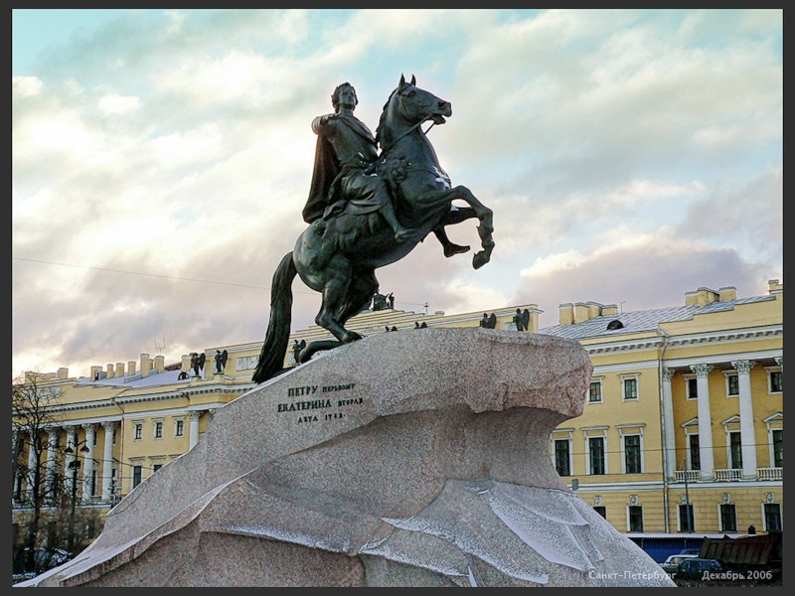
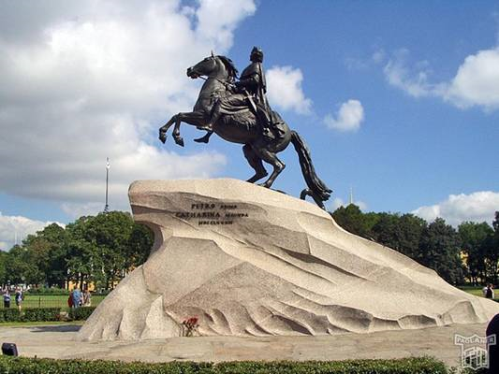
Задача 3..

А сейчас, давайте обратимся к картине, на которой представлен памятник Петру I.
18 августа 1782 г. в г. Петербурге присутствующим был представлен «гигант на скачущем коне», одно из величайших произведений мирового искусства. Более 220 лет стоит памятник Петру I, созданный французским скульптором Фальконе.
На картине, которая перед нами, мы видим Великого Петра I на вздыбленном коне.
Конь и всадник были отлиты из бронзы, а камень для пьедестала предстояло еще найти. Крестьянин Вишняков рассказал в Академии художеств, что в 12-ти верстах от Петербурга есть глыба называемая Гром – камень на которую не раз взбирался Петр I и осматривал окрестности. Крестьянин утверждал, что глыба подойдет для пьедестала, и началась трудная работа по перемещению этого камня из гранита.
Сотни крестьян, согнанные из окрестных деревень с помощью воротов, канатов и рычагов, перемещали платформу с глыбой целых 5 месяцев. Затем обработанный мастерами – каменотесами гранитный камень стал прекрасным пьедесталом для памятника Петру I. Объем этого камня 480 м 3 , плотность гранита 2500 кг/м 3 . Давайте, определим массу этого камня, и тогда нам станет понятно, почему 12 верст камень
«ехал» целых 5 месяцев. (Одна верста примерно равна 1067 м , тогда 12 верст составляют около 13 км).
Дано: Решение:
v = 480 м 3 m = ρ . v
ρ = 2500 кг/м 3 Вычисление:
m - ? m = 2500 кг/м 3 . 480м 3 = 1 200 000 кг = 1 200 т
Вот такова масса камня, миллион двести тысяч килограмм! Подчеркну еще раз, мы определили массу камня не используя весов.

Итак сегодня мы научились вычислять, без оборудования массу, объём и плотность.

VIII. Информация о домашнем задании.
Д.З. § 19, упр.13 №5
IX. Рефлексия.
Прошу учащихся изобразить в тетради тот рисунок, который относится непосредственно к нему (каждый выбрал и нарисовал). Я посмотрела, поблагодарила. Урок окончен.

1. Доволен. Было 2. Остался равнодушным к 3. Многое не понял
интересно. Многое уроку и тому, что на чувствовал себя не
узнал, чувствовал себя нем происходило. совсем уверенно
комфортно. Научился
решать задачи, урок
понравился.

